МЕЖДУНАРОДНЫЙ ДЕНЬ ПОЖИЛЫХ ЛЮДЕЙ.
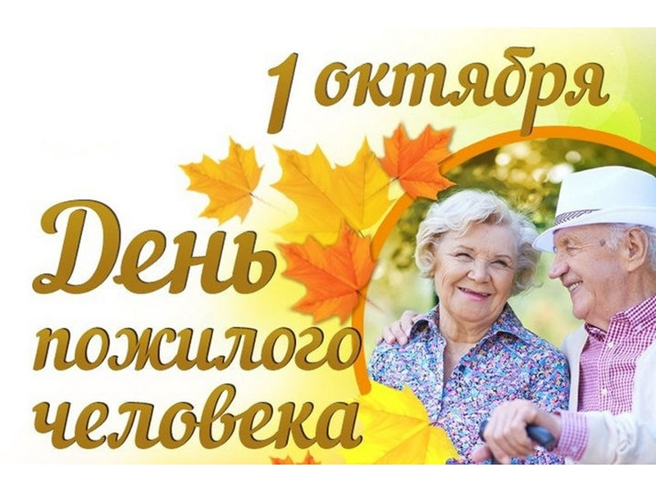Международный день пожилых людей является относительно молодым праздником. Этот день стали отмечать в конце двадцатого века в Скандинавских государствах, а затем в Соединенных Штатах. После того, как 1 октября Международный день пожилых людей был официально провозглашен Генеральной Ассамблеей Организации Объединенных Наций, его отмечают во всех странах. В Беларуси День пожилых людей отмечается с 1992 года.
Для чего придумали Международный день пожилых людей.
Прежде всего, этот праздник учредили как дань внимания пожилым людям, уважения к их возрасту, а также еще раз обратить внимание общественности на всеобщую проблему демографического старения и возможность найти пути для улучшения качества жизни старых людей.
К категории пожилых людей относятся все мужчины и женщины, достигшие пенсионного возраста. Для мужчин этот период наступает с шестидесяти лет, для женщин с пятидесяти пяти.
Для многих людей, достигших пенсионного возраста, выход на заслуженный отдых является стрессовым фактором, ведь именно с этого момента его жизнь должна круто измениться. С окончанием трудовой деятельности он лишается личностного развития и места для самореализации. Значительно сокращаются денежные потоки и уменьшается круг возможностей, ведь в нашей стране уровень пенсионных выплат очень низкий, и позволить себе уже многие вещи становится просто не по карману.
В связи с этим ассамблея по проблемам старения поддержала этот праздник и отметила основные направления работы в плане обеспечения людям спокойной и достойной старости:
- улучшение медицинского обслуживания;
- увеличение доходов;
- улучшение социального обеспечения;
- увеличение внимания общества к своим старикам;
- обеспечение занятости тем, кто имеет силы и опыт и желает работать даже на пенсии.
Кроме того, само существование этого дня выступает как импульс к устранению негативного отношения к пожилым и борьбе со стереотипами о преклонном возрасте. И можно с уверенностью отметить, что с каждым годом у данного праздника приобретается все большая положительная окраска. Именно поэтому значимость этого дня увеличивается, закрепляются традиции его празднования, подводятся итоги работы социальных служб. Основное внимание уделяется малообеспеченным людям пожилого возраста, пенсионерам-инвалидам.
Традицией этого праздника стало проведение в начале октября различных концертов, фестивалей с целью порадовать престарелых граждан.
Сегодня наше правительство продлевает нам молодость, отодвигая пенсионный возраст аж до 60-65 лет. Пенсионная реформа заставляет пожилых людей «не выпадать» из жизни. Своеобразные кружки и оздоровительные клубы позволяют поддерживать себя в тонусе и жить активной жизнью. По - этому, очень важно для пожилых людей не прислушиваться к советам и избегать различных стереотипов, что все позади и начинать что-либо уже поздно. Даже в зрелом возрасте можно наслаждаться полноценной жизнью и чувствовать себя молодым и полным сил.
Статистика прогнозирует в дальнейшем увеличение продолжительности жизни людей.
На данный момент в мире по статистике проживает около 700 миллионов человек, которые старше 60 лет, а к 2050 году, по подсчетам специалистов, число таких пожилых людей вполне достигнет и двух миллиардов. Это составит более 20% мирового населения. Причем как прогнозируют специалисты, к 2050 году впервые за всю историю человечества люди старше 60 лет в мире окажутся даже многочисленнее детей.
Действительно не маловажным является и то обстоятельство, что большинство людей пожилого возраста могут и дальше вносить важный вклад в функционирование общества, при условии, что им будут гарантированы для этого соответствующие условия. Именно поэтому праздник так значим для всех людей. В этот праздник проводятся конгрессы и конференции, призванные обратить внимание к проблемам людей пожилого возраста, на которых, в частности, обсуждаются вопросы защиты прав пожилого населения Земли. Генеральный секретарь ООН выступает с речью, в которой призывает обеспечивать и почитать права престарелых граждан во всем мире. Общественные организации и фонды устраивают в этот день различные благотворительные акции.
1 октября в нашей стране не просто поздравляют престарелых людей, в это мероприятие молодому поколению еще раз напоминают о том, насколько важно помнить и уважать старость. Быть благодарными , ведь они когда-то подарили нам жизнь, вырастили нас, воспитали и сделали такими, какие мы сейчас. Конечно, некоторые из пенсионеров уже не могут обойтись без чьей-либо поддержки, они как маленькие дети, которым очень нужны наши забота и внимание Людям, которые имеют пожилых родителей или которые присматривают за пожилыми людьми, специалисты дают следующие советы:
- если у ваших близких плохое зрение и недостаточный слух, до них необходимо чаще дотрагиваться. Такая сенсорика может частично помочь пожилым людям решить проблему со слухом и зрением. Обнимать, кстати, необходимо и тех людей, которые не имеют подобных проблем.
- пожилые люди должны как можно чаще ощущать наше внимание, даже если мы думаем, что они совершенно не любят и не ценят нас.
- используйте юмор, чтобы повысить настроение пожилого человека.
- Человек должен улыбаться каждый день, а еще лучше смеяться.
После 60 лет у людей обычно больше проблем со здоровьем. Спутниками преклонных лет часто становится постоянная бессонница, головная боль, головокружение, вызванные атеросклерозом сосудов головного мозга. Значительное место занимают сердечно-сосудистые заболевания, а так же нарушение мозгового кровообращения, болезни опорно-двигательного аппарата, эндокринная патология и другие. Важно помочь людям преклонного возраста своевременно обращаться к врачу. Следить за их обще состояние и просто быть рядом. К сожалению, не всегда есть такая возможность. Физическое бессилие и угасание интеллектуальных возможностей делают стариков беспомощными перед массой опасностей, встречающихся в повседневной жизни, особенно если они одиноки. Прием не того медицинского препарата, употребление просроченных продуктов, неосознанное создание пожароопасных ситуаций — эти и многие другие «ловушки» старости подстерегают пожилых на каждом шагу. Молодым и активным родственникам следует предусматривать такие моменты и по возможности ограждать от них своих дедушек и бабушек. Именно поэтому в последнее время все более актуальным становится уход за престарелыми гражданами в частных пансионатах. Они располагаются в живописных загородных районах и по уровню комфорта напоминают хорошие гостиницы. Пожилым и немощным жильцам здесь обеспечиваются круглосуточный уход, соответствующая состоянию здоровья медицинская помощь и полная безопасность. Главное в таких учреждениях то, что их жильцы могут общаться с другими людьми, а не сидеть в полной изоляции в своей квартире. Им обеспечат безопасность и профессиональный уход. Родственники могут приезжать к своим престарелым родителям в любое время. Перед поселением можно осмотреть пансионат и лично убедиться в качестве его сервиса.
Мы в неоплатном долгу перед людьми старшего поколения, но в наших силах сделать их жизнь лучше, наполнить ее теплом и светом. Как это важно – не оставить стариков наедине со своими заботами и проблемами, суметь оказать им реальную помощь, поддержать добрым словом. Порой даже простое человеческое участие способно творить чудеса.

Куцко Е.К. зав. поликлиники

